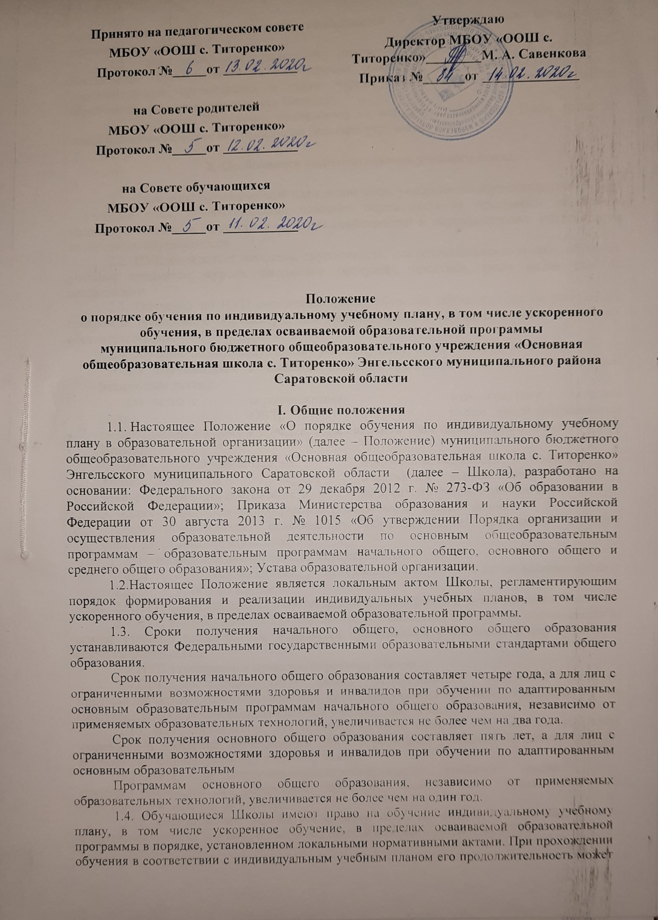  Принято на педагогическом совете  МБОУ «ООШ с. Титоренко»  Протокол №_____от ___________ | Утверждаю  Директор МБОУ «ООШ с. Титоренко»________М. А. Савенкова  Приказ №______от ______________
на Совете родителей
МБОУ «ООШ с. Титоренко»
Протокол №_____от ___________

на Совете обучающихся
МБОУ «ООШ с. Титоренко»
Протокол №_____от ___________

Положение
о порядке обучения по индивидуальному учебному плану, в том числе ускоренного обучения, в пределах осваиваемой образовательной программы
муниципального бюджетного общеобразовательного учреждения «Основная общеобразовательная школа с. Титоренко» Энгельсского муниципального района Саратовской области

I. Общие положения
1.1. Настоящее Положение «О порядке обучения по индивидуальному учебному плану в образовательной организации» (далее – Положение) муниципального бюджетного общеобразовательного учреждения «Основная общеобразовательная школа с. Титоренко» Энгельсского муниципального Саратовской области (далее – Школа), разработано на основании: Федерального закона от 29 декабря 2012 г. № 273-ФЗ «Об образовании в Российской Федерации»; Приказа Министерства образования и науки Российской Федерации от 30 августа 2013 г. № 1015 «Об утверждении Порядка организации и осуществления образовательной деятельности по основным общеобразовательным программам – образовательным программам начального общего, основного общего и среднего общего образования»; Устава образовательной организации.
1.2.Настоящее Положение является локальным актом Школы, регламентирующим порядок формирования и реализации индивидуальных учебных планов, в том числе ускоренного обучения, в пределах осваиваемой образовательной программы.
1.3. Сроки получения начального общего, основного общего образования устанавливаются Федеральными государственными образовательными стандартами общего образования.
Срок получения начального общего образования составляет четыре года, а для лиц с ограниченными возможностями здоровья и инвалидов при обучении по адаптированным основным образовательным программам начального общего образования, независимо от применяемых образовательных технологий, увеличивается не более чем на два года.
Срок получения основного общего образования составляет пять лет, а для лиц с ограниченными возможностями здоровья и инвалидов при обучении по адаптированным основным образовательным
Программам основного общего образования, независимо от применяемых образовательных технологий, увеличивается не более чем на один год.
1.4. Обучающиеся Школы имеют право на обучение индивидуальному учебному плану, в том числе ускоренное обучение, в пределах осваиваемой образовательной программы в порядке, установленном локальными нормативными актами. При прохождении обучения в соответствии с индивидуальным учебным планом его продолжительность может быть изменена Школой с учетом особенностей и образовательных потребностей конкретного учащегося.
1.5. Информирование родителей (законных представителей) с настоящим Положением осуществляется на родительских собраниях, при приеме обучающихся в образовательную организацию, а также через размещение на официальном сайте образовательной организации в сети Интернет.
1.6. Настоящее Положение принимается на неопределенный срок. После принятия новой редакции Положения предыдущая редакция утрачивает силу.

- Особенности индивидуального учебного плана.

2.1. Индивидуальный учебный план, в том числе ускоренного обучения (далее - ИУП) - учебный план, обеспечивающий освоение образовательной программы на основе индивидуализации ее содержания с учѐтом особенностей и образовательных потребностей конкретного обучающегося.
2.2. ИУП определяет перечень, трудоемкость, последовательность и срок обучения учебных предметов, курсов, дисциплин (модулей), практики, иных видов учебной деятельности.
2.3. Обучение по ИУП определяет форму обучения обучающегося по ускоренной программе (ускоренное обучение) и для индивидуального обучения в связи с особыми обстоятельствами.
2.4.Обучение по индивидуальному учебному плану может быть организовано:
-для обучающихся с высокой степенью успешности в освоении программ (одаренным детям);
-для детей с ограниченными возможностями здоровья (далее - ОВЗ), в том числе обучающихся индивидуально на дому в порядке, установленном в соответствующем локальном акте Школы;
-для обучающихся, не имеющих возможность посещать учебные занятия в период спортивных соревнований, творческих конкурсов или иных обстоятельств, не предусмотренных данным Положением;
-для обучающихся по программам, реализуемым в сетевой форме;
-для обучающихся, осваивающих образовательные программы в иных образовательных организациях;
-для ликвидации академической задолженности;
-для обучающихся, не ликвидировавших в установленные сроки академической задолженности с момента ее образования.
2.5. Обучающиеся по ИУП, их родители (законные представители) пользуются всеми правами предоставляемыми обучающимся Школы, родителям(законным представителям), и несут все возложенные на них обязанности.
2.6.ИУП разрабатываются в соответствии со спецификой и возможностями Школы.
2.7.ИУП разрабатывается для отдельного обучающегося или группы обучающихся на основе учебного плана Школы и является приложением к учебному плану Школы на текущий учебный год.
2.8.ИУП утверждается приказом директора Школы.
2.9.При построении ИУП может использоваться модульный принцип, предусматривающий различные варианты сочетания учебных предметов, курсов, дисциплин (модулей), иных компонентов, входящих в учебный план Школы.
2.10. ИУП составляется, как правило, на один учебный год, либо на иной срок, указанный в заявлении обучающегося или его родителей (законных представителей) об обучении по индивидуальному учебному плану.
2.11.ИУП, за исключением индивидуального учебного плана, предусматривающего ускоренное обучение, может быть предоставлен для обучающегося, начиная со 2 класса.
2.12. Школа может обращаться в центр психолого-педагогической, медицинской социальной помощи для получения методической помощи в разработке ИУП.
2.13. ИУП начального общего, основного общего образования разрабатываются Школой участием обучающихся и их родителей(законных представителей.
3. Порядок перехода на индивидуальный учебный план.

3.1. Переход на обучение по ИУП осуществляется на добровольной основе на основании заявления родителей(законных представителей) обучающихся;
3.2.Перевод на обучение по ИУП обучающихся, не ликвидировавших в установленные сроки академической задолженности с момента еѐ образования, осуществляется по заявлению родителей (законных представителей) обучающегося.
3.3.Заявления о переводе на обучение по индивидуальному учебному плану принимаются в течение учебного года. В заявлении должен быть указан срок, на который обучающемуся предоставляется индивидуальный учебный план, а также могут содержаться пожелания обучающегося или его родителей (законных представителей) по индивидуализации содержания образовательной программы (включение дополнительных учебных предметов, курсов, углубленное изучение отдельных дисциплин, сокращение сроков освоения основных образовательных программ и др.)
3.4. Решение о переводе на обучение по ИУП оформляется приказом директора Школы. В
приказе указывается период, на который предоставляется ИУП.
3.5. Если обучающийся по ИУП не может продолжить по нему обучение по различным причинам, то он имеет право перевестись на обучение по соответствующей основной образовательной программе с полным сроком обучения.

- Организация обучения по индивидуальному учебному плану.
4.1.Обучение по индивидуальному учебному плану начинается, как правило, с начала учебного года.
4.2. ИУП, индивидуальное расписание занятий, перечень учебных программ по предметам, количество часов, формы и сроки текущего и итогового контроля, персональный состав педагогических работников, осуществляющих и контролирующих обучение, утверждаются приказом директора Школы.
4.3.При реализации образовательных программ в соответствии с ИУП могут использоваться различные образовательные технологии, в том числе дистанционные образовательные технологии, электронное обучение.
4.4. Обучение по ИУП может быть организовано в рамках сетевой формы реализации образовательных программ. В реализации образовательных программ с использованием сетевой формы наряду со Школой также могут участвовать организации культуры, физкультурно-спортивные и иные Организации, обладающие ресурсами, необходимыми для осуществления обучения, проведения практических и лабораторных занятий и осуществления иных видов учебной деятельности, предусмотренных соответствующей образовательной программой.
4.5.Школа с учетом запросов родителей и определяет сроки и уровень обучающихся реализации программ. Сроки освоения программы могут быть увеличены или уменьшены на основании письменного заявления обучающегося (при достижении им 18 лет) или его родителей (законных представителе).
4.6.Увеличение сроков освоения образовательной программы по ИУП может быть предоставлено обучающимся, не ликвидировавшим академическую задолженность в установленные сроки.
4.7.Уменьшение сроков обучения (ускоренное обучение) может быть предоставлено обучающимся, успешно осваивающим образовательную программу за счет увеличения доли их самостоятельной работы или зачета результатов освоения ими учебных предметов, курсов, дисциплин (модулей), дополнительных образовательных программ в других организациях, осуществляющих образовательную деятельность.

5.Промежуточная и итоговая аттестация.

5.1. Текущий контроль, промежуточная и итоговая аттестация обучающихся по ИУП осуществляется на общих основаниях в соответствии с Положением о системе оценок, формах, периодичности, порядке проведения текущего контроля успеваемости и промежуточной аттестации обучающихся.
5.2.Обучающиеся по индивидуальным учебным планам, аттестуются только по предметам, включенным в этот учебный план.
5.3.Неудовлетворительные результаты промежуточной аттестации обучающихся по ИУП по одному или нескольким учебным предметам образовательной программы или не прохождение промежуточной аттестации при отсутствии уважительных причин признаются академической задолженностью.
5.4.Обучающиеся по ИУП, не прошедшие промежуточной аттестации по уважительным причинам или имеющие академическую задолженность, переводятся в следующий класс условно и обязаны ликвидировать академическую задолженность.
5.5.Обучающиеся, имеющие академическую задолженность, имеют право пройти промежуточную аттестацию по соответствующим учебному предмету, курсу, дисциплине (модулю) не более двух раз в сроки, определяемые приказом по Школе, в пределах одного года с момента образования академической задолженности.
5.6.Обучающиеся ИУП, не ликвидировавшие в установленные сроки академической задолженности с момента ее образования, по усмотрению их родителей (законных представителей) оставляются на повторное обучение, переводятся на обучение по адаптированным образовательным программам в соответствии с рекомендациями психолого-медико-педагогической комиссии.
5.7.Освоение обучающимися общеобразовательных программ основного общего образования завершается обязательной государственной итоговой аттестацией.
5.8.К государственной итоговой аттестации допускаются обучающиеся, не имеющие академической задолженности и в полном объеме выполнившие индивидуальный учебный план.
5.9. Государственная итоговая аттестация выпускников 9-х классов, обучающихся по ИУП, проводится Школой в общем порядке, определяемом федеральным органом исполнительной власти, осуществляющим функции по выработке государственной политики и нормативно-правовому регулированию в сфере образования.
5.10. Выпускникам 9-х классов, обучающимся по ИУП и прошедшим государственную итоговую аттестацию, Школа выдает документ государственного образца о соответствующем образовании.
5.11. Обучающиеся, не прошедшие государственной итоговой аттестации или получившие на государственной итоговой аттестации неудовлетворительные результаты, вправе пройти государственную итоговую аттестацию в сроки, определяемые порядком проведения государственной итоговой аттестации по соответствующим образовательным программам.

- Требования к ИУП начального общего образования.
6.1.С целью индивидуализации содержания образовательной программы начального общего образования с учетом образовательных потребностей и интересов обучающихся ИУП начального общего образования предусматривает:
-учебные занятия, обеспечивающие углубленное изучение отдельных учебных предметов, предметных областей основной образовательной программы начального общего образования;
-учебные занятия, обеспечивающие различные интересы обучающихся, в том числе этнокультурные. Для проведения данных занятий используются учебные часы согласно части базисного учебного плана, формируемой участниками образовательных отношений, начиная со 2 класса.
6.2.Индивидуализация содержания основной общеобразовательной программы начального общего образования может быть осуществлена за счет внеурочной деятельности.
6.3.В ИУП начального общего образования входят следующие обязательные предметные области: филология, математика и информатика, обществознание и естествознание (окружающий мир), основы религиозных культур и светской этики, искусство, технология, физическая культура. Количество учебных занятий за 4 учебных года не может составлять менее 2904 часов и более 3345 часов.

6.4. Нормативный срок освоения образовательной программы начального общего образования составляет четыре года. ИУП может предусматривать уменьшение указанного срока за счет ускоренного обучения. Рекомендуемое уменьшение срока освоения образовательной программы начального общего образования составляет не более 1 года.
6.5. Нормативный срок освоения образовательной программы начального общего образования для детей с ОВЗ может быть увеличен с учетом особенностей психофизического развития и индивидуальных возможностей детей в соответствии с рекомендациями психолого-медико-педагогической комиссии.

7. Требования к ИУП основного общего образования
7.1. С целью индивидуализации содержания образовательной программы основного общего образования ИУП основного общего образования может предусматривать:

-увеличение учебных часов, отведенных на изучение отдельных предметов обязательной части;
- введение специально разработанных учебных курсов, обеспечивающих интересы и потребности участников образовательного процесса, в том числе этнокультурные;
-организацию внеурочной деятельности, ориентированную на обеспечение индивидуальных потребностей обучающихся. Необходимые часы выделяются за счет части базисного учебного плана основного общего образования, формируемой участниками образовательных отношений.
7.2. В ИУП основного общего образования входят следующие обязательные предметные области и учебные предметы: филология (русский язык, родной язык, литература, родная литература, иностранный язык, второй иностранный язык); общественно-научные предметы (история России, всеобщая история, обществознание, география); математика и информатика (математика, алгебра, геометрия, информатика); основы духовно-нравственной культуры народов России; естественнонаучные предметы (физика, биология, химия); искусство (изобразительное искусство, музыка); технология (технология); физическая культура и основы безопасности жизнедеятельности (физическая культура, основы безопасности жизнедеятельности). Количество учебных занятий за 5 лет не может составлять менее 5267 часов и более 6020 часов.
7.3.Нормативный срок освоения образовательной программы основного общего образования составляет 5 лет. ИУП может предусматривать уменьшение указанного срока за счет ускоренного обучения. Рекомендуемое уменьшение срока освоения образовательной программы основного общего образования составляет не более 1 года.

- Ведение документации
8.1. При организации обучения по ИУП Школа должна иметь следующие документы:
- заявление родителей (законных представителей) об организации обучения по ИУП обучающегося 1-9-х классов;
-расписание занятий, консультаций, письменно согласованное с родителями (законными представителями) обучающегося и утвержденное директором Школы;
- приказ директора Школы о переводе на ИУП.

8.2. На период обучения по УИП оформляется отдельный журнал посещаемости на каждого обучающегося. Четвертные и годовые отметки во 2-9 классах переносятся в журнал успеваемости посещаемости класса, к которому прикреплен обучающийся по ИУП.
8.3.Журналы успеваемости и посещаемости обучающихся по ИУП хранятся в течение пяти лет.

